**ΜΟΔΑ**

|  |
| --- |
| Μόδα είναι οι προτιμήσεις και οι συνήθειες που επικρατούν για μια ορισμένη χρο­νική περίοδο στον τρόπο κυρίως ενδυμασίας και καλλωπισμού των μελών ενός κοι­νωνικού συνόλου με χαρακτήρα εφήμερο και διαρκώς μεταβαλλόμενο. |

**Χαρακτηριστικά της μόδας**

* Μεταβλητότητα.
* Ομαδικότητα, μαζοποίηση, τυποποίηση.
* Παραδοξότητα.

**Αιτίες του φαινομένου**

**Η ισχυρή επίδραση που ασκεί η μόδα στον άνθρωπο οφείλεται:**

1. στην επιθυμία ανανέωσης, που πηγάζει από το **αίσθημα της μονοτονίας**, **της ανίας** και την ανάγκη αλλαγής·
2. στην **έντεχνη προώθηση των τάσεών** της από τα μέσα ενημέρωσης, τη διαφήμιση και τη μαζική κουλτούρα για την εξυπηρέτηση των συμφερόντων της ακμάζουσας βιομηχανίας του αισθητικού καλλωπισμού
3. στα **αισθήματα ανασφάλειας και στην ανάγκη αποδοχής**, που κάτω από τη συστη­ματική διαφημιστική διέγερσή τους καλλιεργούν τάσεις μιμητισμού και προσκόλ­λησης στα προβαλλόμενα είδωλα ομορφιάς, ιδιαίτερα σε άτομα ματαιόδοξα με εσωτερικό κενό προσπαθούν να προβληθούν με τη μοντέρνα εξωτερική τους εμφάνιση
4. στο **καταναλωτικό και υλιστικό πνεύμα της εποχής**, που αναδεικνύει σε υπέρτερη θέση την εξωτερική εικόνα έναντι της εσωτερικής καλλιέργειας και υποθάλπει τάσεις αυτοπροβολής και επιδειξιομανίας·
5. στην **αντικομφορμιστική διάθεση της νέας γενιάς και** στην προσπάθειά της να πει­ραματιστεί με νέα αισθητικά δεδομένα και να διαφοροποιηθεί από τα παγιωμένα αισθητικά πρότυπα.
6. στην **άνοδο του βιοτικού επιπέδου** κατά τις προηγούμενες δεκαετίες με αποτέλεσμα τη δυνατότητα πολλών να ανταποκρίνονται στις ακριβές της απαιτήσεις.
7. στην **αλλαγή των αισθητικών αντιλήψεων** που διαμορφώνονται ανάλογα με τα δεδομένα κάθε εποχής.

**Οι νέοι**

* Ταυτίζουν την αμφισβήτησή τους με την υιοθέτηση κάθε πρότασης της μόδας.
* Θεωρούν το καινούργιο προοδευτικό, άρα και αποδεκτό, ενώ το παλιό συντηρητικό και απορριπτέο.
* Υιοθετούν ξενόφερτα πρότυπα και τρόπο ζωής στην ένδυση, τη μουσική, την ομιλία ακόμα και στη διατροφή.
* Εντάσσονται σε ομάδες με βάση την υιοθέτηση ή την απόρριψη της μόδας

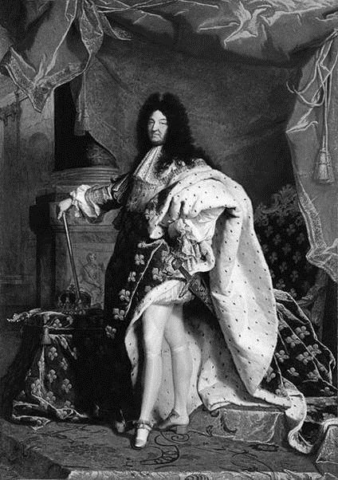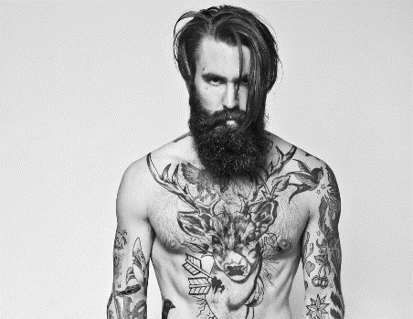

**Θετικά αποτελέσματα**

1. Συμβάλλει στη βελτίωση της προσωπικής εικόνας.
2. Καλλιεργεί το αισθητικό κριτήριο, βoηθώντας τον άνθρωπο να γίνει πιο εκλεκτικός σε θέματα αμφίεσης και εμφάνισης.
3. Εμπνέει το αίσθημα τηςανανέωσης, ενθαρρύνοντας τις δοκιμές και τους πειραμα­τισμούς στην κλίμακα του προσωπικού καλλωπισμού.
4. Αναδεικνύει το σώμα σε μέσο αισθητικής έκφρασης και μετάδοσης μηνυμάτων. Με τη μόδα εκφράστηκαν κοινωνικά κινήματα, μουσικά ή άλλα καλλιτε­χνικά ρεύματα (φεμινιστικό κίνημα, χίππυς, πανκς, κλπ.).
5. Συντελεί στην αισθητική πρόοδο μέσα από τη συνεχή αλλαγή των αισθητικών κρι­τηρίων και την καθιέρωση νέων αισθητικών τάσεων.
6. Αυξάνει το αγοραστικό ενδιαφέρον για είδη καλλωπισμού, συμβάλλοντας στην ανάπτυξη των σχετικών παραγωγικών κλάδων.

**Επιπτώσεις**

1. Δημιουργία και συνεχής διέγερση **πλαστών καταναλωτικών αναγκών** και εντατικοποίηση των ρυθμών εργασίας και ζωής για την κάλυψή τους.
2. Έντεχνη υποβολή του αισθήματος της προσωπικής αισθητικής υστέρησης, που γεννά **τάσεις μιμητισμού.**
3. Καλλιέργεια της ωραιοπάθειας και τηςαυταρέσκειας.
4. Έλεγχος των ατομικών αισθητικών κριτηρίων, ετεροπροσδιορισμός τηςανθρώπινηςύπαρξης και εμπέδωση μορφών χειραγώγησης.
5. Σταδιακή **απώλεια στοιχείων της προσωπικής ιδιαιτερότητας**, προώθηση του κομ­φορμισμού και τηςαποπροσωποποίησης**.**
6. Απομάκρυνση του ενδιαφέροντος από σημαντικά προσωπικά, κοινωνικά και πο­λιτικά ζητήματα και επικέντρωσή του σε θέματα καλλωπισμού. Αλλοτριώνει γενικότερα τον άνθρωπο με την προβολή των ασήμαντων και εφήμερων και τον παραγκωνισμό των σημαντικών προτεραιοτήτων.

**Τρόποι αντιμετώπισης**

1. Απαλλαγή από την τυραννία τηςμόδας μέσα από την ανάδειξη των προσωπικών αισθητικών κριτηρίων σε κύριο ρυθμιστή των επιλογών εμφάνισης.
2. Κριτική στάση απέναντι στα προβαλλόμενα πρότυπα και επιλεκτική υιοθέτηση όσων ανάμεσα τους

α) ανταποκρίνονται στα προσωπικά αισθητικά κριτήρια και

β) κινούνται στο πλαίσιο των προσωπικών οικονομικών δυνατοτήτων

1. Αντιστάθμιση του επιβαλλόμενου καταναλωτικού πνεύματος μέσα από την καλ­λιέργεια του ανθρώπινου ενδιαφέροντος για τα πνευματικά αγαθά και τις πολιτικές και κοινωνικές υποθέσεις.

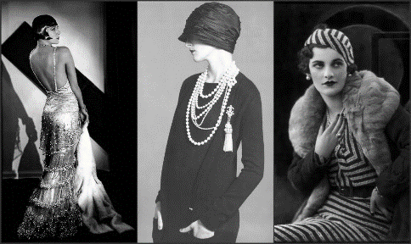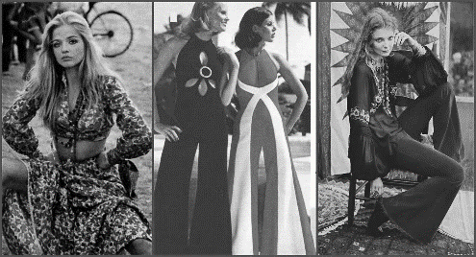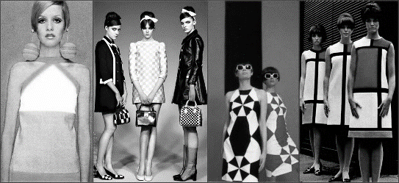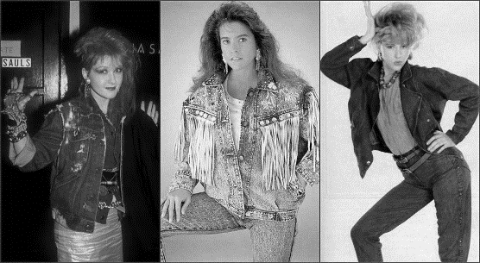

**Ανάμεσα στο στιλ και στη μόδα -**  **Π. Χατζημωυσιάδης**

Το να ενδιαφέρεται κανείς για την εμφάνιση και την ενδυμασία του δεν είναι κα­θόλου περίεργο. Η καλαισθησία, αναμεμειγμένη πάντα με κάποιες δόσεις αυταρέ­σκειας και ναρκισσισμού, αποτελεί συστατικό στοιχείο της ανθρώπινης φύσης και είναι λογικό να μας ωθεί στην αναζήτηση της καλύτερης δυνατής μορφής για την όψη μας. Άλλωστε, η εικόνα που παρουσιάζουμε προς τα έξω για τον εαυτό μας δεν αφήνει ανεπηρέαστη ούτε την ψυχική μας διάθεση ούτε τις διαπροσωπικές μας σχέσεις ούτε το κοινωνικό μας κύρος: βγάζουμε για λίγο τα καθημερινά μας ρούχα, για να φορέσουμε κάτι ακριβό και καλαίσθητο και είναι σαν να γίναμε άλλοι άν­θρωποι: αλλιώς νιώθουμε τον εαυτό μας και αλλιώς μας αντιμετωπίζουν οι άλλοι.

Τα ρούχα λοιπόν που επιλέγουμε είναι στοιχείο της ατομικής και της κοινωνι­κής μας εικόνας, άρα αναπόσπαστο κομμάτι της προσωπικής μας ταυτότητας: απηχούν το είναι μας, φανερώνουν την καλαισθησία μας, δείχνουν την ψυχική μας διάθεση, απεικονίζουν την κοινωνική μας θέση κτλ. Όσο πιο αυτόβουλα προβαί­νουμε στις επιλογές αυτές, τόσο στενότερη είναι η σύνδεση της αμφίεσης με την προσωπικότητά μας: ανάμεσα σε αυτό που δείχνουμε με τα ρούχα μας ότι είμαστε και σε αυτό που πράγματι είμαστε, η απόσταση εκμηδενίζεται και στο τέλος η εν­δυμασία καθρεφτίζει την αληθινή μας ταυτότητα. Από το καθρέφτισμα αυτό προ­κύπτει ό,τι ονομάζουμε προσωπικό στιλ στην αμφίεση: το είδος και ο συνδυασμός των ρούχων που συνηθίζουμε να φοράμε γίνονται σιγά σιγά αναγνωριστικό στοι­χείο της προσωπικότητάς μας.

Τι εννοούμε όμως με τον όρο αυτόβουλη επιλογή και πόσο δικαιούμαστε να μι­λάμε για μια τέτοια επιλογή, όταν οι ενδυματολογικές μας προτιμήσεις δεν εξαρτώνται μόνο από τη δική μας βούληση αλλά και από τη γνώμη των άλλων, την οικονομική μας ευχέρεια. τον σκοπό της χρήσης, τις συνθήκες της περίστασης κτλ.; […] Τα πράγματα αλλάζουν, όταν η επιλογή της ενδυμασίας εναποτίθεται αποκλει­στικά στη ρυθμιστική επίδραση της μόδας και κατευθύνεται με κύριο γνώμονα τα κελεύσματά της. Στην περίπτωση αυτή λόγος για επιλογή, αυτοβουλία και στιλ δεν μπορεί να γίνει: αυτό που φοράω ορίζεται έξω από μένα, και μάλιστα με κριτήρια αμφίβολης αισθητικής ποιότητας, που είναι τόσο εφήμερα και αλλοπρόσαλλα, ώστε αδυνατούν να προσδώσουν στην αμφίεσή μου έναν αναγνωρίσιμο και προσωπικό χαρακτήρα. Το να ακολουθεί λοιπόν κανείς τυφλά τη μόδα σημαίνει πως έχει απαρνηθεί τις αισθητικές του προτιμήσεις, έχει απορρίψει το προσωπικό του γούστο και έχει εκχωρήσει στη βιομηχανία της ενδυμασίας το δικαίωμα και τη δύναμη να απο­φασίζει για το πώς θα ντυθεί ο ίδιος, για το ποια, δηλαδή, εξωτερική εικόνα θα προσδώσει στον εαυτό του.

Σε όλη λοιπόν τη διάρκεια του έτους μάς βομβαρδίζουν ειδήσεις για τις τάσεις της μόδας: τον χειμώνα μάς λένε τι θα φορεθεί το καλοκαίρι, το καλοκαίρι τι θα φορεθεί τον χειμώνα και πάει λέγοντας. Ας προσέξουμε τη χρήση του ρήματος «θα φορεθεί»: δεν μας προτείνει τι να φορέσουμε, αλλά μας υποδεικνύει τι πρέπει να φορέσουμε και πώς πρέπει να το φορέσουμε. Άρα, η επιβολή της μόδας υλοποιείται μέσα από δεοντολογικούς κανόνες ολοκληρωτικού χαρακτήρα και οδηγεί στη χει­ραγώγηση των προσωπικών αισθητικών κριτηρίων.

Όταν λοιπόν σας λένε τι να φορέσετε, είναι χρήσιμο να το σκεφτείτε καλύτερα. Αν κατ’ επιλογή υιοθετήσετε κάποιες από τις συμβουλές των ειδικών και τις ενσω­ματώσετε στο προσωπικό σας στιλ, διασώζετε ένα κομμάτι της ελευθερίας και της προσωπικής σας ταυτότητας. Αν όμως λείπει το ποιοτικό κριτήριο στην επιλογή των στοιχείων που θα υιοθετήσετε, τότε χάνετε το στιλ σας και μαζί του εκποιείτε μέρος και της ελευθερίας και της προσωπικής σας ταυτότητας.

|  |
| --- |
| Α1. «Η εικόνα που παρουσιάζουμε προς τα έξω για τον εαυτό μας δεν αφήνει ανεπηρέαστη ούτε την ψυχική μας διάθεση ούτε τις διαπροσωπικές μας σχέσεις ούτε το κοινωνικό μας κύρος». Να αναπτύξετε την παραπάνω πρόταση σε μια παράγραφο 60-80 λέξεων.  Β1. Να δώσετε από ένα πλαγιότιτλο σε κάθε μια παράγραφο του κειμένου.  Β2. «Όταν λοιπόν σας λένε τι να φορέσετε, είναι χρήσιμο να το σκεφτείτε καλύτερα»: Να δικαιολογήσετε την επιλογή του β' πληθυντικού προσώπου και της υποτακτικής έγκλισης στο υπογραμμισμένο ρήμα της προηγούμενης περιόδου.  Β3. Να γράψετε ένα συ­νώνυμο για καθεμιά από τις παραπάνω λέξεις του κειμένου.  Γ. Ποια επίδραση πιστεύετε ότι ασκεί η μόδα στις αισθητικές επιλογές αμφίεσης και εμφάνισης νέων της ηλικίας σας και με ποιους τρόπους μπορούν να προστατευ­τούν από τα αρνητικά αποτελέσματά της; Αναπτύξτε τις απόψεις σας σε κείμενο περ. 450 λέξεων που θα δημοσιεύσετε στην εφημερίδα του σχολείου σας. |

**ΚΕΙΜΕΝΟ 1: Είμαστε ό,τι φοράμε;** *Το κείμενο είναι διασκευασμένο απόσπασμα από άρθρο της ψυχολόγου, Λουΐζας Βογιατζή.*

Το ντύσιμό μας «μιλάει» αρκετά για τον εαυτό μας και τα συναισθήματά μας. Ο τρόπος, δηλαδή, που ντυνόμαστε φανερώνει την προσωπικότητα, τη διάθεση, αλλά και πράγματα που θέλουμε να πούμε, να δείξουμε και κάποιες φορές να κρύψουμε. Για άνδρες και γυναίκες, μικρούς και μεγάλους, όποια δουλειά κι αν κάνουμε, όποιες και να είναι οι ιδιότητες και οι ρόλοι μας, το ντύσιμο είναι ένας «κανόνας» από τον οποίο κανένας δε γλιτώνει, ακόμη κι αν το θέλει. Όσο βασανιστικό κι αν είναι μερικές φορές το ερώτημα «τι θα φορέσω σήμερα;», όλοι τελικά αφιερώνουμε χρόνο και σκέψη για το πώς θα ντυθούμε.

Παρόλα αυτά, δεν δίνουν όλοι την ίδια σημασία στα ρούχα και στην εμφάνιση. Για κάποιους είναι «αναγκαίο κακό» και, εκτός από κάποιες ιδιαίτερες περιστάσεις, διαλέγουν ρούχα πρακτικά και άνετα, προκειμένου να μη χάνουν χρόνο στο καθημερινό τους ντύσιμο. Για άλλους το ντύσιμο είναι μια τελετουργία που περιλαμβάνει την αγορά, τους κατάλληλους συνδυασμούς ρούχων, παπουτσιών και αξεσουάρ, την καθημερινή φροντίδα για την παραμικρή λεπτομέρεια. Ωστόσο, η τεράστια σημασία που δίνουν κάποιοι άνθρωποι στο ντύσιμό τους δεν αποτελεί απαραίτητα ένδειξη αυτοπεποίθησης και σιγουριάς. Συχνά, είναι η προσπάθεια να ικανοποιηθεί μια έντονα ναρκισσιστική στάση[1] ! Αυτός που είναι σίγουρος για τον εαυτό του δεν έχει ανάγκη από τη συνεχή επιβεβαίωση ότι είναι καλοντυμένος, ωραίος και άψογος. Ας μην ξεχνάμε ότι πολλά από τα μοντέλα, που θαυμάζουμε και συχνά ζηλεύουμε (;) για την τέλεια εμφάνιση και το υπέροχο ντύσιμό τους, πάσχουν από νευρώσεις.

Υπάρχει, επίσης, η άποψη ότι το ντύσιμο είναι η προετοιμασία μας, για να βγούμε στη σκηνή της ζωής. Όπως ακριβώς συμβαίνει στο θέατρο, όπου αλλάζουμε κοστούμια ανάλογα με το έργο, τη σκηνή ή τον ρόλο, το ίδιο γίνεται και με το ντύσιμό μας στην καθημερινή ζωή. Ντυνόμαστε πολύ συχνά ανάλογα με τις περιστάσεις. Είτε ντυνόμαστε σύμφωνα με τις επιταγές της μόδας είτε φοράμε τα ρούχα που πιστεύουμε ότι μας ταιριάζουν. Τα ρούχα είτε είναι ακριβά είτε φθηνά, φανταχτερά ή σεμνά, μαύρα ή πολύχρωμα, είναι μια απεικόνιση του εσωτερικού μας κόσμου σε δημόσια θέα. Μήπως διαφωνείτε;

**ΚΕΙΜΕΝΟ 2: Ενδύματα, Κ. Π. Καβάφης**

**Θέματα:**

1. Σε ποιες κατηγορίες χωρίζονται οι άνθρωποι, σύμφωνα με τη συγγραφέα, με κριτήριο τη στάση που υιοθετούν προς τα ρούχα; Πού αποδίδεται η συμπεριφορά των ανθρώπων της δεύτερης κατηγορίας;

2. α) Με ποιον τρόπο αναπτύσσεται η δεύτερη παράγραφος του κειμένου;

β) Στην 3η παράγραφο του Κειμένου 1 η συγγραφέας επιλέγει να οργανώσει τον λόγο της με μια αναλογία. Να αποδώσεις με συντομία τα μέλη της (αναφορικό-δεικτικό), να τη χαρακτηρίσεις ως κυριολεκτική ή μεταφορική και να εξηγήσεις τι πετυχαίνει με αυτήν.

3. Να δικαιολογήσεις τη χρήση των σημείων στίξης στα παραπάνω χωρία του κειμένου 1.

4. Στην τελευταία παράγραφο του κειμένου η συγγραφέας χρησιμοποιεί το α’ πληθυντικό πρόσωπο. Να δικαιολογήσεις την επιλογή της αυτή σε σχέση με το θέμα, την πρόθεσή της και το είδος του κειμένου.

Μέσα σ’ ένα κιβώτιο ή μέσα σ’ ένα έπιπλο από πολύτιμον έβενο[2] θα βάλω και θα φυλάξω τα ενδύματα της ζωής μου.

Τα ρούχα τα κυανά[3]. Και έπειτα τα κόκκινα, τα πιο ωραία αυτά από όλα. Και κατόπιν τα κίτρινα. Και τελευταία πάλι τα κυανά, αλλά πολύ πιο ξέθωρα αυτά τα δεύτερα από τα πρώτα.

Θα τα φυλάξω με ευλάβεια και με πολλή λύπη.

Όταν θα φορώ μαύρα ρούχα, και θα κατοικώ μέσα σ’ ένα μαύρο σπίτι, μέσα σε μια κάμαρη σκοτεινή, θα ανοίγω καμιά φορά το έπιπλο με χαρά, με πόθο, και με απελπισία.

Θα βλέπω τα ρούχα και θα θυμούμαι την μεγάλη εορτή — που θα είναι τότε όλως διόλου τελειωμένη.

Όλως διόλου τελειωμένη. Τα έπιπλα σκορπισμένα άτακτα μες στες αίθουσες. Πιάτα και ποτήρια σπασμένα καταγής. Όλα τα κεριά καμένα ώς το τέλος. Όλο το κρασί πιωμένο. Όλοι οι καλεσμένοι φευγάτοι. Μερικοί κουρασμένοι θα κάθονται ολομόναχοι, σαν κι εμένα, μέσα σε σπίτια σκοτεινά — άλλοι πιο κουρασμένοι θα πήγαν να κοιμηθούν.

**ΚΕΙΜΕΝΟ 1. Η κρυφή δύναμη των ρούχων**

**Θέματα:**

1. Να εντοπίσεις στοιχεία συμβολισμού στο ποίημα.

2. Στο Κείμενο 2 το ποιητικό υποκείμενο περιγράφει μια επιλογή του που θα υλοποιήσει στο μέλλον και τη συνακόλουθη συναισθηματική του κατάσταση. Ποια είναι η επιλογή, ποια η συναισθηματική κατάσταση και ποιον ρόλο διαδραματίζουν τα ρούχα σε αυτές; Συμφωνείς ή διαφωνείς με αυτή τη στάση; Να αναπτύξεις την απάντησή σου σε 100-150 λέξεις.

*Το παρακάτω κείμενο αποτελεί διασκευασμένο απόσπασμα άρθρου της Τασούλας Επτακοίλη, το οποίο δημοσιεύθηκε στις 22 Μαρτίου του 2015 στην εφημερίδα Η Καθημερινή.*

Τι κοινό έχουν η Αιγύπτια βασίλισσα Χατσεπσούτ και η Τζάκι Κένεντι; Η Θεοδώρα του Βυζαντίου και η Άγκελα Μέρκελ; H Ιωάννα της Λωρραίνης και η Μισέλ Ομπάμα; Όλες χρησιμοποίησαν –και χρησιμοποιούν– το ντύσιμό τους για να ορίσουν αλλά και να ισχυροποιήσουν τη θέση τους στον κόσμο ή για να επιβεβαιώσουν την ισχύ τους. Τουλάχιστον, αυτή είναι η «ανάγνωση» των στυλιστικών τους επιλογών την οποία επιχειρεί η έκθεση «Η δύναμη της γυναικείας μόδας» του λονδρέζικου Design Museum – «η πιο πολύπλοκη και φιλόδοξη που έχει γίνει ποτέ στο μουσείο μας», όπως τονίζουν η επιμελήτριά της Donna Loveday και η συνεργάτιδά της, ιστορικός μόδας Colin McDowell. «Τα ρούχα είναι γλώσσα», λένε. «Σου επιτρέπουν να χαθείς μέσα στο πλήθος, αλλά και να ξεχωρίσεις απ’ αυτό».

Η έκθεση ξεδιπλώνεται σε ένα χώρο 600 τ.μ. και αφηγείται συναρπαστικές ιστορίες σχεδόν δύο αιώνων μέσα από ρούχα, αξεσουάρ, φωτογραφίες, βίντεο και πλούσιο έντυπο υλικό. Στην αρχή της θα δει κανείς τους ασφυκτικά στενούς βικτωριανούς κορσέδες, πριν να περάσει στα πρώτα παντελόνια και στα ειδικά προστατευτικά καπέλα και γάντια των πρώτων γυναικών που οδήγησαν αυτοκίνητο στις αρχές του 20ού αιώνα. Έπειτα, θα αντιληφθεί τις αλλαγές που επέφερε ο Α΄ Παγκόσμιος Πόλεμος. Οι άντρες πήγαν στο μέτωπο, οι γυναίκες πήραν τις θέσεις τους στα εργοστάσια· τα ρούχα τους έπρεπε πλέον να είναι ευκολοφόρετα και πρακτικά. Ο Β΄ Παγκόσμιος Πόλεμος θα φέρει πάλι τα πάνω κάτω. Μετά τη λήξη του, οι κατεστραμμένες ευρωπαϊκές οικονομίες δεν επιτρέπουν πολυτέλειες. Τα υφάσματα δίνονται με δελτίο και οι νοικοκυρές ανακαλύπτουν την «ανακύκλωση»: φορούν τα μέσα έξω, χρησιμοποιούν διαφορετικά υφάσματα για να μακρύνουν τις φούστες και τα φορέματά τους.

Τις δεκαετίες που ακολουθούν, οι επαναστάσεις της μόδας είναι απανωτές. Η έκθεση μας θυμίζει το ριζοσπαστικό για την εποχή του γυναικείο κοστούμι, τις εκκεντρικές εμφανίσεις της δεκαετίας του ’80 και φτάνει μέχρι την οικολογική μόδα του 21ου αιώνα. Πάντως, οφείλω να αναφέρω ότι περισσότερους επισκέπτες είδα να κοντοστέκονται μπροστά στη βιτρίνα με το ταγέρ που φορούσε η Μάργκαρετ Θάτσερ στις 11 Φεβρουαρίου 1975, τη μέρα που εκλέχτηκε πρόεδρος του Συντηρητικού Κόμματος της Μεγάλης Βρετανίας…

Κάτω από κάθε έκθεμα, ένα επιμύθιο[4] από την ιδιοκτήτριά του. «Η μόδα βοηθάει τις γυναίκες να αποκτήσουν αυτοπεποίθηση, αλλά δεν είναι το ντύσιμο που μπορεί να τις κάνει πιο ισχυρές». «Μια και δουλεύω σ’ ένα περιβάλλον κατεξοχήν ανδρικό, αποφάσισα ότι δεν θα καταπιέσω τη θηλυκότητά μου προκειμένου να ενσωματωθώ σε αυτό. H μόδα μπορεί να λειτουργήσει ως μυστικό όπλο με τον ίδιο τρόπο και για γυναίκες και για άνδρες», είναι κάποια σχόλια. Έπειτα από δύο και πλέον ώρες, βγήκα ξανά στον παγωμένο αέρα του Λονδίνου γεμάτη εικόνες, αλλά και σκέψεις. Όμορφη έκθεση, πράγματι. Αλλά μου φαίνεται πως οι γυναίκες θα έχουμε αποκτήσει πραγματική εξουσία, όταν κανείς δεν θα ασχολείται με το τι φοράμε. Πόσο μάλλον μία έκθεση…

ΘΕΜΑΤΑ:

1. “ Αλλά μου φαίνεται πως οι γυναίκες θα έχουμε αποκτήσει πραγματική εξουσία, όταν κανείς δεν θα ασχολείται με το τι φοράμε. Πόσο μάλλον μία έκθεση…” : να σχολιάσετε την παραπάνω φράση του κειμένου.
2. Να εντοπίσεις στο Κείμενο 1 το σημείο στο οποίο γίνεται χρήση ερωτήσεων και να εξηγήσεις με ποιον τρόπο οι ερωτήσεις αυτές συμβάλλουν στην οργάνωσή του
3. Να εξηγήσεις τη λειτουργία των σημείων στίξης στις υπογραμμισμένες στο κείμενο φράσεις.
4. Ο τίτλος του κειμένου είναι κυριολεκτικός ή μεταφορικός ; Να δώσεις ένα δικό σου κυριολεκτικό τίτλο στο κείμενο.

1. Διάθεση ωραιοπάθειας
2. Είδος ξύλου με βαθύ σκούρο χρώμα από το οποίο κατασκευάζονται πολυτελή έπιπλα, μουσικά όργανα κτλ.
3. γαλάζια
4. Επιμύθιο = φράση στο τέλος μιας διήγησης, ηθικό δίδαγμα